БАШҠОРТОСТАН РЕСПУБЛИКАҺЫ  САҠМАҒОШ РАЙОНЫ  муниципаль районЫНЫҢ  ЙОМАШ АУЫЛ СОВЕТЫ  АУЫЛ БИЛӘмӘҺЕ СОВЕТЫ | 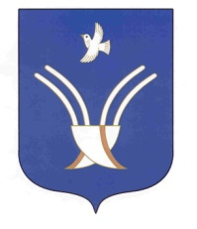 | Совет сельского поселения  ЮМАШЕВСКИЙ СЕЛЬСОВЕТ  муниципального района Чекмагушевский район Республики Башкортостан

ҠАРАР РЕШЕНИЕ

В соответствии со ст. 41 Регламента Совета, Совет сельского поселения Юмашевский сельсовет муниципального района Чекмагушевский район Республики Башкортостан включил в повестку дня следующие вопросы:

1. Об исполнении бюджета сельского поселения Юмашевский сельсовет муниципального района Чекмагушевский район Республики Башкортостан за 2017 год.
Внесен главой сельского поселения

2. Об утверждении плана мероприятий по обеспечению первичных мер пожарной безопасности в границах сельского поселения Юмашевский сельсовет в 2018 году.
Внесен главой сельского поселения

3. О ходе подготовки и организации летнего отдыха детей и подростков.
Внесен главой сельского поселения

Глава сельского поселения: Р.Х. Салимгареева
с.Юмашево
04 мая 2018 г.
№ 103

